**Anexo 3**

**Plano Perimétrico y Memoria Descriptiva de EL TERRENO donde se ubica**

**EL INMUEBLE**

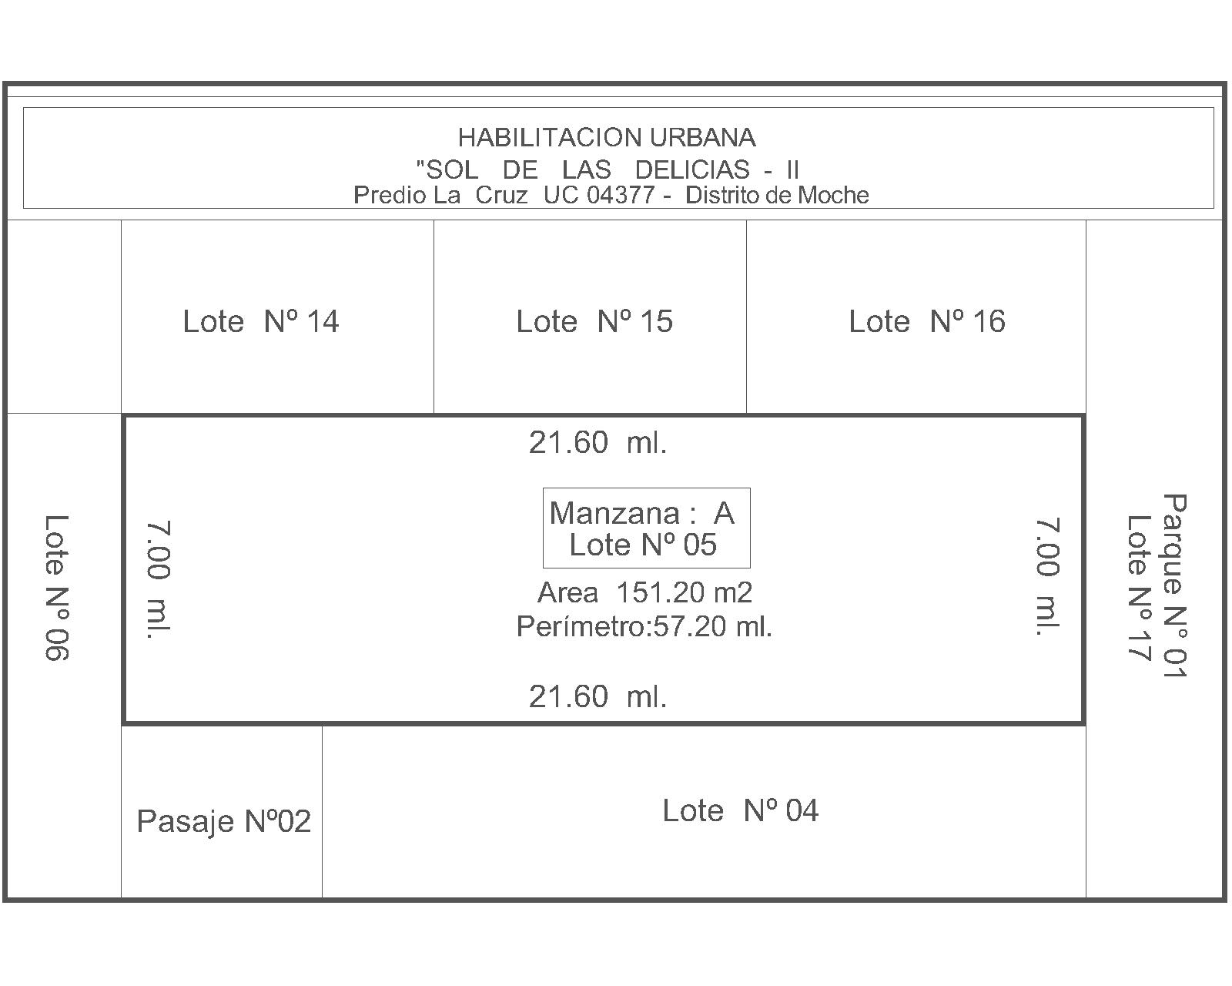

**MEMORIA DESCRIPTIVA DE EL TERRENO**

Proyecto: Habilitación Urbana “Sol de Las Delicias II”

Ubicación:

**Departamento: LA LIBERTAD**

**Provincia: TRUJILLO**

**Distrito: MOCHE**

**Dirección: Predio La Cruz - UC 04377**

**Manzana “A” Lote Nº 05**

Área del Lote: **151.20 m2** (Ciento cincuenta y uno punto veinte metros cuadrados)

Perímetro: **57.20 ml** (Cincuenta y siete punto veinte metros lineales)

Linderos y Medidas Perimétricas:

**Por el Frente:** Con el Pasaje N° 02 y el lote N° 04 con 21.60 ml.

**Por la Derecha:** Con el lote N° 17 (Parque N° 01) con 7.00 ml.

**Por la Izquierda:**  Con el Lote N° 06 con 7.00 ml.

**Por el Fondo:**  Con los lotes N° 14, N° 15 y N° 16 con 21.60 ml.